Faites les manipulations suivantes sur votre machine physique afin de découvrir la virtualisation et le logiciel Hyper-V.

# Partie 1 : Création et gestion hardware d’une VM

1. Créer une nouvelle machine virtuelle correspondant à ses recommandations Microsoft.
2. Installer Windows 10 sur cette nouvelle machine virtuelle.
3. A quoi sert l’option RAM dynamique ? Penser à la désactiver pour toutes vos VM.

À allouer seulement la ram nécessaire sur le moment de l’utilisation.

1. Quelle différence y a –t-il entre les deux types de génération ?

Gen 2 mieux opti

1. Votre machine a-t-elle accès à internet ? non
2. " Insérer le disque d'installation des services d'intégration" ? Quels sont les prérequis nécessaires pour pouvoir utiliser cette option ? Sur Virtual box a quelle option s'apparente-t-elle ? Faire un imp ecran des différents du menu de gestion des services d’intégration avec les options par défaut.
3. Dans les paramètres d’Hyper-V de la machine, regarder les raccourcis clavier. Relever à quoi sert le raccourci « CTRL+Alt+fin » Affiche la boîte de dialogue Gestionnaire des tâches ou Sécurité Windows
4. Peut-on faire les modifications de paramètres tels que la RAM, la taille du HDD, avec la VM allumée ? non
5. Mettre la mémoire vive de votre machine virtuelle à 4096Mo.
6. Mettre la mémoire vive de votre machine virtuelle à 128 Mo. La machine s’allume-t-elle ? nan
7. Retirer la disquette des options de boot.
8. Ajouter un processeur virtuel à votre machine virtuelle.
9. Ajouter un deuxième disque dur de 25Go, partitionnez-le en 2 lecteurs **U : name = uwu et V : name = voui**
10. Ajouter un lecteur CD/DVD.
11. Peut-on éjecter un CD/iso depuis le paramétrage de la machine virtuelle pendant que celle-ci est allumée ? oui

# Partie 2 : Connectivité réseau

Ici nous allons tester la communication de nos machines entre elles (Hôtes et VM). Pour cela nous allons réaliser des tests de connectivité.

Les tests de connectivité se font à l’aide d’un outil appelé le Ping, qui s’exécute dans l’outil ‘’invite de commande’’ de Windows ou plus communément appelée ‘’CMD ‘’ :

Pour cela : 

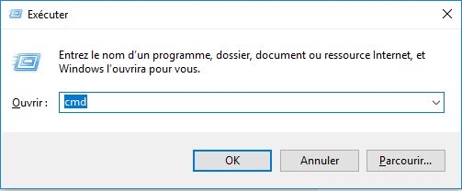cmd

Grâce à l’adresse IP, on va pouvoir tester la présence des machines sur notre réseau.

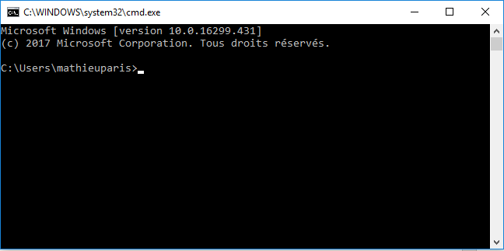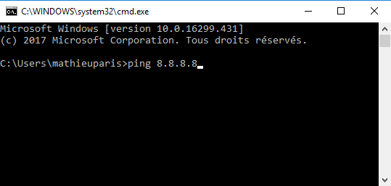

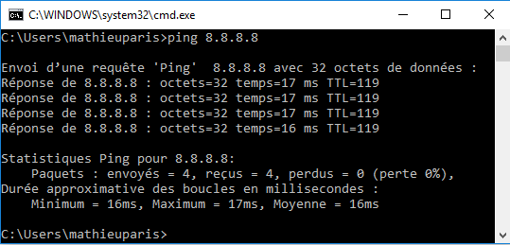

Réaliser un test de Ping vers l’adresse IP 8.8.8.8, avec votre machine hôte

Ici on a une réponse de la machine avec l’adresse IP 8.8.8.8.

Pour réaliser les tests, nous avons besoin de connaitre l’adresse IP de nos machines. **(Voir tableau en salle).**

Pour gérer la connectivité de nos Machines virtuelle, nous allons devoir manipuler nos commutateurs. (**Il faut créer une machine virtuelle Windows serveur 2012** )

1. Quels sont les différents types de gestion de cartes réseau d’Hyper V (commutateur) ? Et expliquez-les.

Interne externe privé

1. Créez 1 commutateur virtuel externe nommé avec le nom de votre carte réseau branchée au réseau de la salle (ex : externe-NIC1), puis affecter le commutateur virtuel à la machine win10 précédemment créée.

* Avez toujours internet après la création de ce commutateur sur la machine hôte ?
* Avez toujours internet après la création de ce commutateur sur la machine virtuelle ? Oui oui

1. Créez 1 commutateur virtuel interne nommé (ex : Com-Interne), puis affecter le commutateur virtuel à la machine win10 précédemment créée.

* Avez toujours internet après la création de ce commutateur sur la machine hôte ?
* Avez toujours internet après la création de ce commutateur sur la machine virtuelle ? Pourquoi ? Oui oui

1. Créez 1 commutateur virtuel privé nommé (ex : Com-privé)

* Avez toujours internet après la création de ce commutateur sur la machine hôte ?
* Avez toujours internet après la création de ce commutateur sur la machine virtuelle ? Pourquoi ?Oui oui

1. Refaire la question 2 sur la 2eme carte (Nic 2)

Maintenant que nous avons créé nos commutateurs, nous allons réaliser les tests.

Faire pinger les 2 machines virtuelles (Win 10 et serveur 2012) et la machine hôte dans les scénarios suivants, puis noter le comportement de chaque test :

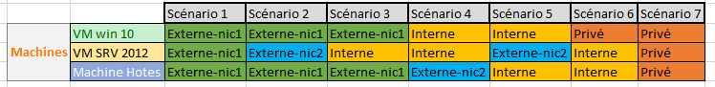

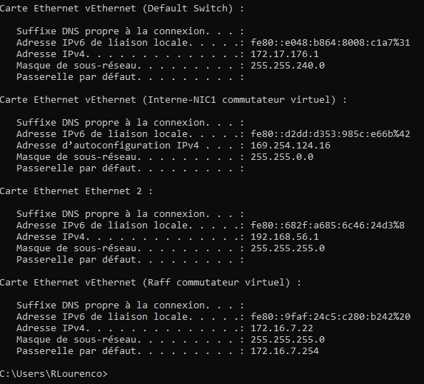

**tout ping**

Scénario 1 :

Scénario 2 :

Scenario 3 :

Scénario 4 :

Scénario 5 :

Scénario 6 :

Scénario 7 :

Après les tests vous supprimerez le commutateur externe-nic2

# aaahhahhhh j’avais pas vue la part 3

# Partie 3 : Fonctionnalités de Hyper-V

1. Créer un nouveau fichier texte sur le bureau de vote machine virtuelle, faites un copier-coller de votre VM vers l’hôte, puis refaite la manipulation en sens inverse.
2. Quels sont les modes d’arrêt possibles d’une VM Hyper V ?
3. Sur hyper -V où sont stockés les ordinateurs virtuels ? Que contient ce répertoire ?
4. Sur hyper -V où sont stockés les disques durs virtuels ou image disque ? Que contient ce répertoire ?
5. Faites un point de contrôle de votre machine virtuelle, changez votre fond d’écran
6. Restaurer l’instantané, le fond d’écran est-il le même ?
7. Faire l’installation d’un Windows serveur 2012 ? la VM doit être configurée en réseau interne.
8. " Insérer le disque d'installation des services d'intégration" ?
9. Changer de génération de la machine virtuelle après son installation
10. Trouver l’option qui permet de démarrer la machine virtuelle au démarrage de la physique. Faire un impr ecran
11. Trouver l’option qui permet d’éteindre la machine virtuelle à l’arrêt de la machine physique. Faire un impr ecran
12. Réaliser une exportation de la VM Windows 10

Vérifier que les Snapshots, les disques virtuels, la configuration de la machine ont bien été importés (faire une capture d’écran)

1. Réaliser une importation de VM précédemment exportée.

Quelle est la différence entre ces 3 modes d’importation ?